**Escola e Faculdade de Tecnologia Senai "Roberto Mange"**

**Técnico em Desenvolvimento de Sistemas**

**Técnico em Mecatrônica**

Danyelly Silveira Cirilo

Duany Nataly Ribeiro de Carvalho

Gabriel Batista Dorigon

Gabrielly Beatriz Santos Fortunato

Guilherme Vinicius Dos Santos Mazzaro

João Vitor de Assis Inocêncio

**SOFTWARE DE LIBERAÇÃO DE MÁQUINA**

**Campinas**

**2022**

**Escola e Faculdade de Tecnologia Senai "Roberto Mange"**

**Técnico em Desenvolvimento de Sistemas**

**Técnico em Mecatrônica**

Danyelly Silveira Cirilo

Duany Nataly Ribeiro de Carvalho

Gabriel Batista Dorigon

Gabrielly Beatriz Santos Fortunato

Guilherme Mazzaro

João Vitor de Assis Inocêncio

**SOFTWARE DE LIBERAÇÃO DE MÁQUINA**

Trabalho de Conclusão de Curso de Técnico em Desenvolvimento de Sistemas e Técnico em Mecatrônica.

Professor Orientador: Rodrigo Temotio e Lucas Carvalho

Campinas

  2022

**RESUMO**

O projeto ACCESS CONTROL, é um *software* integrado com um conjunto eletroeletrônico visando realizar o controle de acesso à máquina através da liberação ou restrição da alimentação elétrica dela, por meio da verificação da aptidão do colaborador para a utilização da máquina. O processo de liberação é realizado a partir de um *checklist* de requisitos para utilizar a máquina, podendo este ser acessado pela leitura de um *QR Code* que acesse o nosso *Web Site* ou por uma interface HMI com um *software* em *python*.

**Palavras-chaves:**

**SUMÁRIO**

1 INTRODUÇÃO 5

2 JUSTIFICATIVA 6

3 DESENHOS E ESQUEMAS DO PROJETO 7

# INTRODUÇÃO

Após encontrarmos fácil acesso aos maquinários da ETS, setor de aprendizagem da Robert Bosch, e pouca restrição para manuseá-los, pois colaboradores sem habilidades técnicas podem tentarem utilizá-la, aumentando o risco de acidentes por falta de conhecimento em relação ao manuseio de máquina e choques elétricos. Assim foi desenvolvido um projeto que visa controlar a alimentação da máquina, verificando se o colaborador possui aptidão para manuseá-la, por meio da validação do usuário com a comunicação do sistema desenvolvido. Através deste processo, ocorre a digitalização do caderno de liberação de máquinas, na qual contribui para a sustentabilidade de ambiente, reduzindo gastos com papéis. Com a digitalização feita, é visto uma maior segurança permitindo utilizá-la apenas os colaboradores que estão habilitados para isso, sendo por meio de cursos na área de Mecatrônica e/ou treinamentos, assim obtendo um maior controle de usuário através e da máquina a partir da trava mecânica.

# JUSTIFICATIVA

Com base em toda a análise feita e estudo do caso, o projeto se aplica em áreas fabris ou que possuem uma grande contingência de máquinas que precisam de algum controle de utilização. Com o controle de utilização das máquinas é possível fazer a extração de dados que serão utilizados para análise em dashboards. A utilização deste processo gera sustentabilidade, causando a redução de papéis circulando ambientes fabris e um aumento na segurança, de forma em que a informação está em tempo real, por exemplo, uma manutenção que precisa ser feita.

# DESENHOS E ESQUEMAS DO PROJETO

Abaixo podemos visualizar as telas desenvolvidas para a versão do Web Site.

Para o primeiro nível de usuário (operador da máquina), possuímos as seguintes telas:

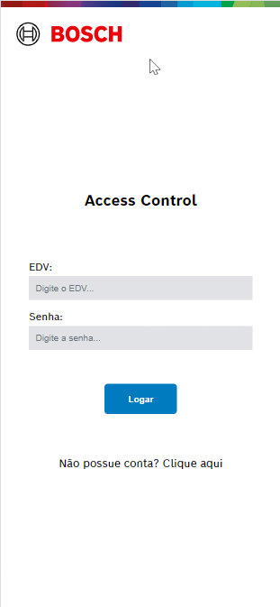

Tela de login: Nesta tela, possuímos um formulário que o usuário pode efetuar seu login, inserindo alguns parâmetros como EDV e senha. Possui um link na qual irá redirecioná-lo para uma página de solicitação de acesso. Abaixo dos campos temos um botão, na qual a sua função é fazer a autenticação do usuário caso as informações de acesso estejam corretas.

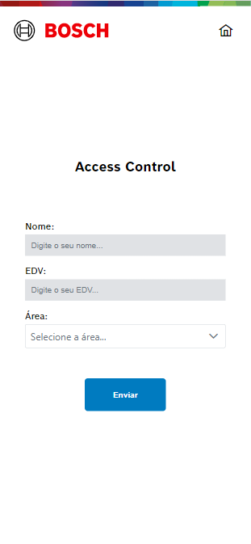

Tela de solicitação de login: Nesta tela, temos um formulário onde o usuário solicitara sem login colocando algumas informações como: nome, EDV e área. Esta tela possui dois botões, onde temos um na parte superior direita na qual a sua função é fazer o retorno a tela inicial, e o segundo botão é para enviar os dados para o banco de dados, localizado abaixo do formulário.

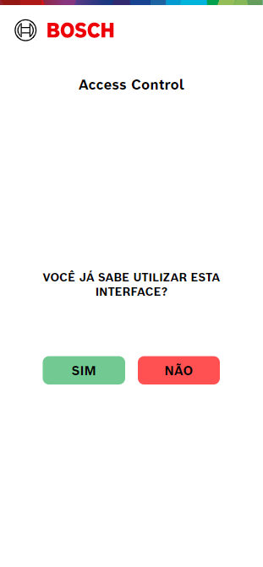

Tela de utilização de interface: Nesta tela, oferecemos ao usuário a possibilidade de fazer um tutorial pelas funcionalidades da aplicação. Temos dois botões que redirecionam para páginas diferentes. O botão verde redireciona para a tela de leitura de QrCode. O botão vermelho leva o usuário para a tela de explicação do uso da interface.

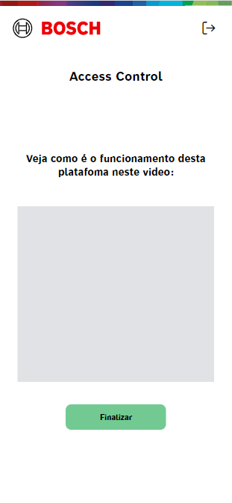

Tela de tutorial de interface: Nesta tela, temos um vídeo que mostra ao usuário um tour sobre como funciona o processo de utilização do sistema integrado as máquinas. Existem um botão localizado abaixo do vídeo para fazer a finalização do vídeo e ele ainda faz o redirecionamento para a tela de leitura de QrCode. Em seu canto superior direito possuímos um botão de saída que faz a função de retirada do site.

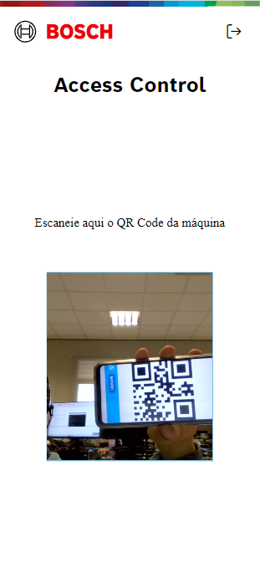

Tela de leitura de QrCode: Nesta tela temos o leitor de QrCode, que ao ler o QrCode pega os dados da máquina que está sendo utilizada e faz a busca ao banco de dados para setas as perguntas de liberação de máquina. Em seu canto superior direito possuímos um botão de saída que faz a função de retirada do site.

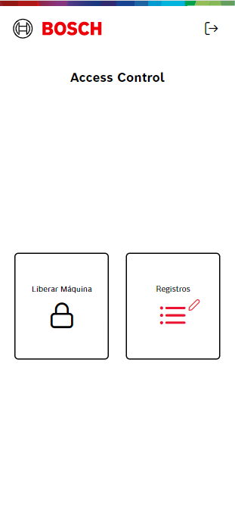

Tela de inicial da liberação: Após fazer a leitura do QrCode, esta tela tem funções de acordo com a máquina utilizada. A primeira função é levar o usuário para o questionário que busca as informações digitalizadas do meio ambiente e questões de segurança para utilizar a máquina. A segunda função é de acompanhar os registros daquela máquina, onde o usuário pode visualizar quais as últimas ações da máquina. Em seu canto superior direito possuímos um botão de saída que faz a função de retirada do site.

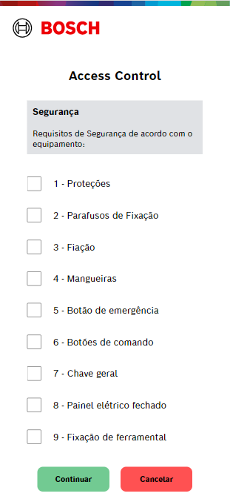

Tela de questões de segurança: Nesta tela possuímos as questões digitalizadas do caderno de segurança da máquina utilizada. Aqui serão renderizadas as perguntas de verificação para utilizar a máquina. Cada pergunta pode ser checada ou não, direcionando ações futuras no site. Abaixo das questões temos dois botões. O botão verde segue para a próxima página de verificação e o botão vermelho temos a função de cancelamento da liberação da máquina.

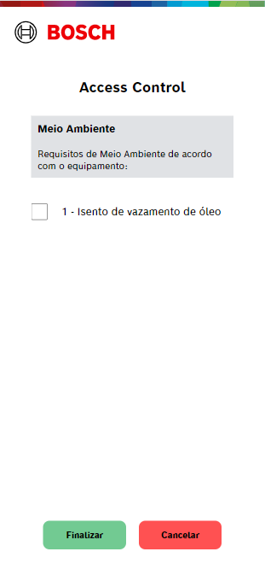

Tela de questões de meio ambiente: Nesta tela possuímos as questões digitalizadas do caderno de meio ambiente da máquina utilizada. Aqui serão renderizadas as perguntas de verificação para utilizar a máquina. Cada pergunta pode ser checada ou não, direcionando ações futuras no site. Abaixo das questões temos dois botões. O botão verde segue para a próxima página de verificação e o botão vermelho temos a função de cancelamento da liberação da máquina.

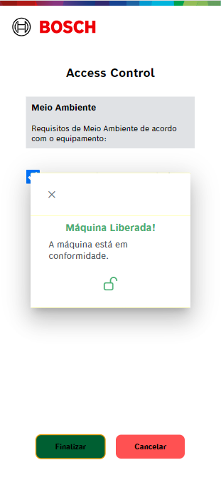

Modal máquina liberada: Após a liberação da máquina ser feita com todos os requisitos de acordo com os requisitos de funcionamento, é exibido o modal informando que a liberação ocorreu corretamente.

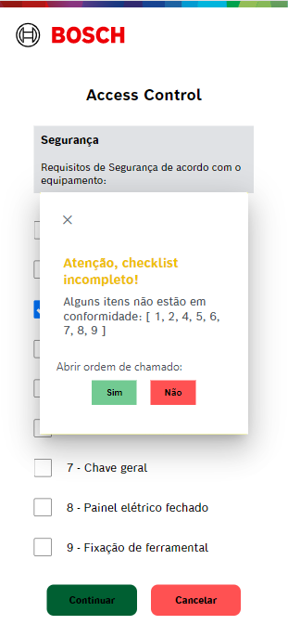

Modal checklist incompleto: Este modal é exibido quando alguns dos requisitos de segurança ou de meio ambiente não estão checados. Ele apresenta quais itens não foram checados e abre duas opções possíveis. A primeira delas é o botão verde, onde ele será redirecionado a página de cadastro de ordens de chamados. A segunda delas é a opção que levará ele para a página inicial, possibilitando que faça o checklist novamente.

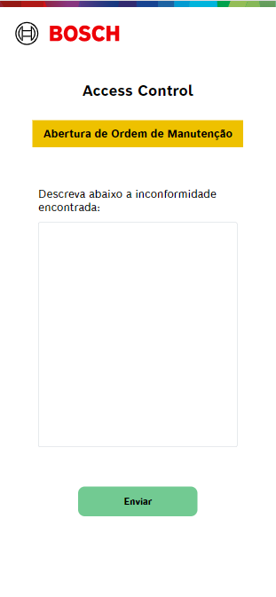

Tela de criação de ordem de chamado: Nesta tela, possuímos uma caixa de texto, onde o usuário pode descrever qual foi o problema encontrado na máquina. Abaixo desta caixa de mensagem temos um botão de envio, que envia as informações ao baco de dados.

Telas de Administrador:

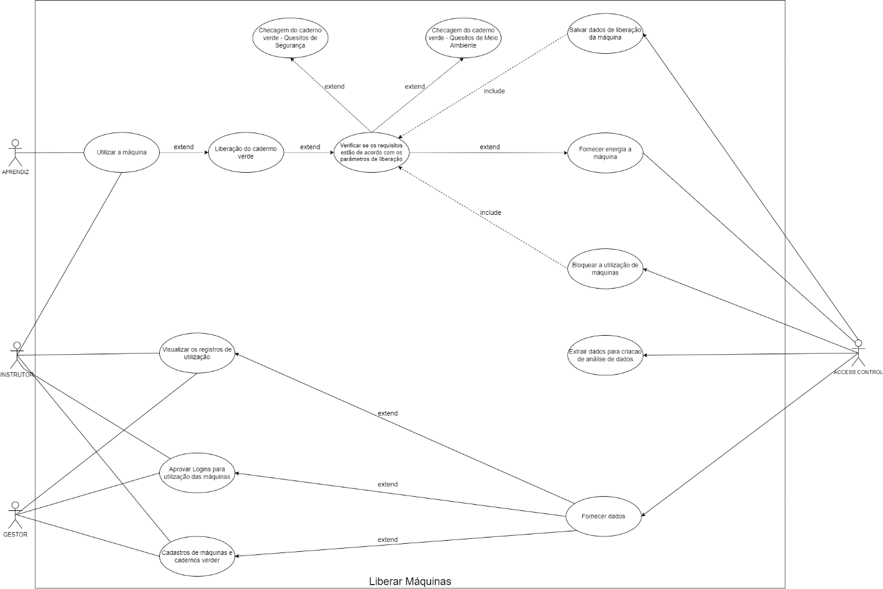Fluxogramas: